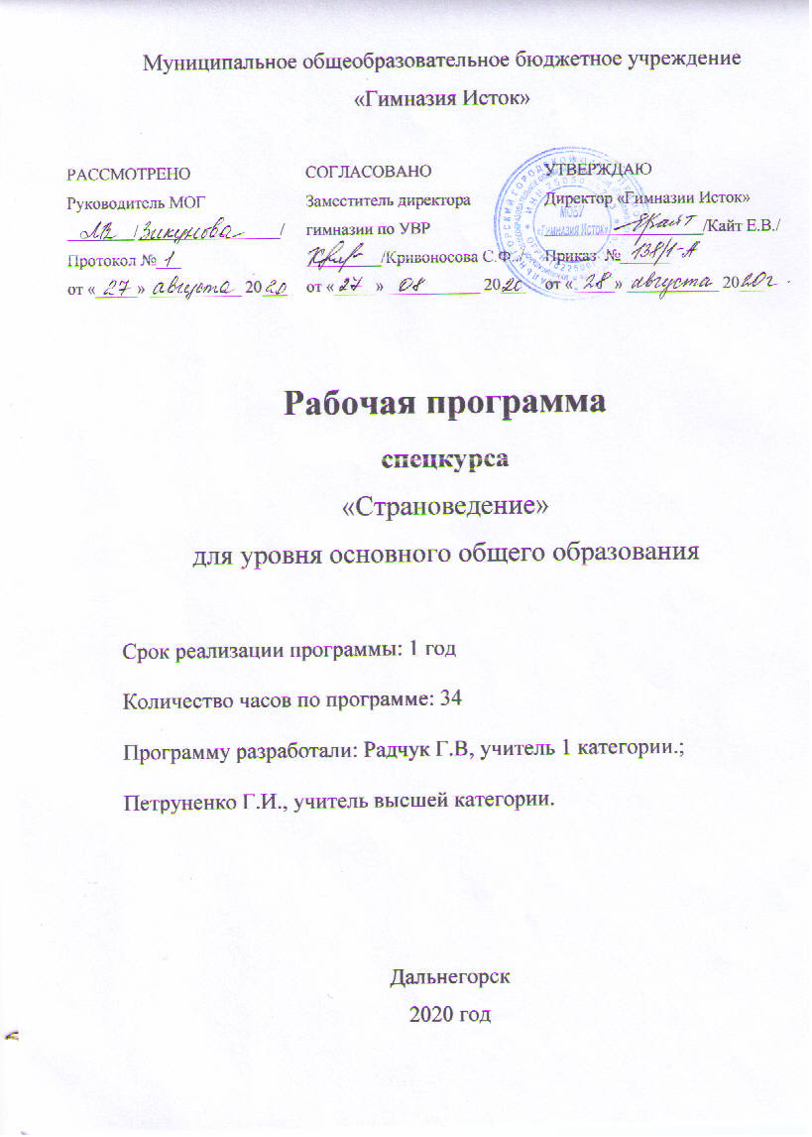

**Пояснительная записка**

Программа спецкурса “Страноведение” для 9 класса составлена на основе ФГОС, Примерной программы Основного Общего Образования по английскому языку.

**Цели спецкурса**

* развитие у школьников способностей использовать иностранный язык как инструмент общения в диалоге культур и цивилизаций современного мира
* социокультурное развитие школьников , знакомство с англоязычной культурой и сравнение с культурой родного языка.

**Задачи спецкурса**

* ознакомить с социокультурными особенностями изучаемых стран
* развивать умения представлять вербальную информацию в виде таблиц и карт
* развивать умения работать с контурной картой и текстом, передавать в устной форме информацию с использованием подготовленной карты или плана
* развивать умения систематизировать страноведческие сведения при чтении текстов
* развивать умения обобщать содержание англо-язычных и русско-язычных материалов в форме реферата, доклада или сообщения.

**Содержательные линии**

Программа по страноведению даёт возможность более детально познакомиться с особенностями культуры народов англо-говорящих стран, в данном спецкурсе, Великобритании. Учащиеся получат возможность познакомиться с политической системой , достопримечательностями и образом жизни, системой образования, традициями и обычаями, национальными чертами характера и особенностями языка. Страноведческие знания касаются таких сторон жизни англо-говорящих стран, как природно-климатические и экономические, а также общественно-политические особенности, основные вехи исторического развития, памятники духовной и материальной культуры, быт и повседневная жизнь, искусство, спорт, средства массовой информации, и, конечно же, текущие события.

**Планируемые результаты освоения спецкурса**

Ученик научится

* при работе с текстом извлекать всю информацию, необходимую информацию и ключевую информацию
* читать страноведческие тексты различных стилей (публицистические, художественные, научно-популярные), используя основные виды чтения
* относительно полно и точно понимать основное содержание и извлекать необходимую информацию из аудио- и видеотекстов по определённой страноведческой тематике
* рассказать о географическом положении англоговорящей страны, о политическом устройстве и символах страны
* рассказать о достопримечательностях страны, традициях и обычаях
* рассказать о знаменитых людях, об их вкладе в мировую науку и культуру

Ученик получит возможность научиться

* сравнивать географическое положение, политическую систему, климат, флору и фауну англоязычной страны и России
* представлять родную культуру в иноязычной среде
* сравнивать праздники Великобритании и России
* сравнивать систему образования в Британии и России

**Спецкурс Великобритания**

**Тематическое планирование**

|  |  |  |
| --- | --- | --- |
| № п\п | тема | Кол-во часов |
| 1 | Викторина Что мы знаем о Великобритании. | 1 |
| 2 | Географическое положение Великобритании. | 3 |
| 3 | Национальные символы. | 1 |
| 4 | Политическое устройство Великобритании. | 2 |
| 5 | Лондон и его достопримечательности. | 2 |
| 6 | Экономика Великобритании. | 1 |
| 7 | По городам Соединённого Королевства. | 1 |
| 8 | Традиции и обычаи. | 2 |
| 9 | Система школьного образования. | 2 |
| 10 | Университеты и колледжи. | 1 |
| 11 | Знаменитые люди Великобритании | 2 |
| 12 | Спорт в жизни британцев | 1 |
| 13 | Итоговый тест | 1 |
|  | Итого | 20 |

**Спецкурс Моя Родина – Россия**

|  |  |  |
| --- | --- | --- |
| №  п/п | тема | Кол-во часов |
| 1 | Географическое положение России | 2 |
| 2 | Экономика страны, политическое устройство | 2 |
| 3 | Москва – столица нашей Родины | 2 |
| 4 | Наши успехи и достижения (культура и наука) | 1 |
| 5 | Приморье – край, где мы живём | 2 |
| 6 | Фауна и флора Приморья | 1 |
| 7 | Дальнегорск – моя малая Родина | 2 |
| 8 | Достопримечательности города | 2 |
|  | Итого | 14 |